SULUOVA – AMASYA

TARIMA DAYALI İHTİSAS ORGANİZE SANAYİ BÖLGESİ

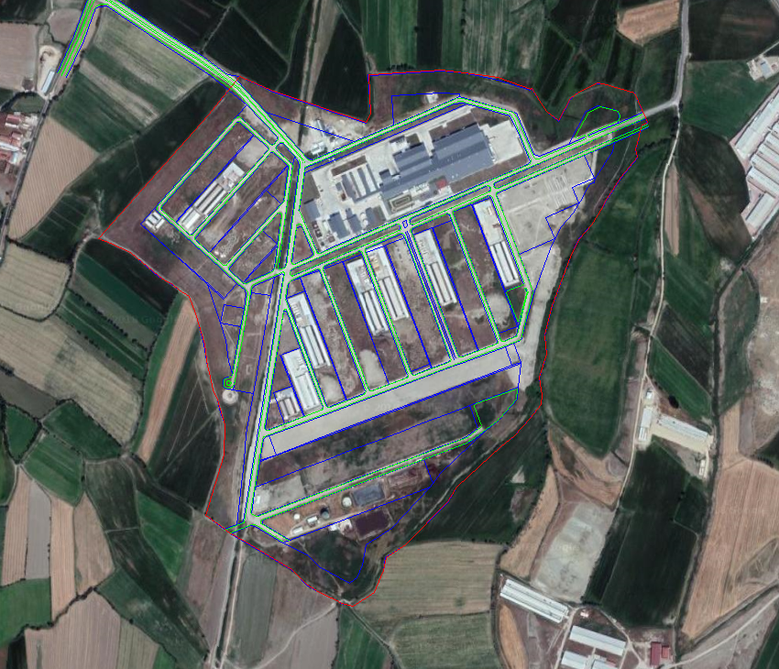

İMAR PLANI DEĞİŞİKLİĞİ

1/1000

15 LI, 16 LI, 16LII, 16L III, 16L IV

SULUOVA - AMASYA

TARIMA DAYALI İHTİSAS ORGANİZE SANAYİ (TDİ OSB) BÖLGESİ

İMAR PLANI DEĞİŞİKLİĞİ TEKLİFİ AÇIKLAMA RAPORU

Suluova – Amasya Tarıma Dayalı İhtisas Organize Sanayi Bölgesi, 256, 184, 175, 165, 189 parsellerde talep üzerine imar planı değişikliği teklifi düzenlenmiştir.

256 numaralı parsel, biyogaz tesisi yapılmak üzere ilgili şirkete tahsisi yapılmış ve inşaat tamamlanmak üzeredir. Ancak tesis için ayrılan yaklaşık 64984 m² büyüklüğündeki parsel alanının yetersiz geldiği ortaya çıkmıştır. Bu nedenle biyogaz tesisinin alan ihtiyacının karşılanması için, doğusunda yer alan otopark kullanımındaki 184 parsel (5526 m²) ile kuzeybatısında yer alan ve park kullanımındaki 165 parsel (1397 m²) sanayi alanına dahi edilecek şekilde düzenleme yapılmış ve biyogaz tesisi alanı yaklaşık 71907 m² olarak sanayi parseli oluşturulmuştur. Bu alandaki Sanayi alanının 71907 m² olarak düzenlenmesinden dolayı, 184 parselde yer alan yaklaşık 5526 m² büyüklüğündeki otopark alanı, 189 parselden (4496 m²) ve 175 parselden (1030 m²) olarak karşılanmıştır. Yeni otopark olarak önerilen alan, mevcut imar planında 50 metrelik sağlık koruma bandının dışında ağaçlandırılacak alan kullanımındadır. 165 parselden kaldırılan park alanı ise, 232 parselin güney kısmında ki 188 parselde 50 metrelik sağlık koruma bandının dışında yer alan ağaçlandırılacak alanda 1389 m² olarak karşılanmıştır. Ayrıca yine 175 parseldeki mevcut parkın bir kısmı (1100 m²) otopark alanı olarak kullanıldığından, bu alandan kaldırılan park alanı yerine 189 parseldeki otopark alanının yanına yaklaşık 1030 m² park alnı oluşturulmuştur. Toplamda mevcut imar planındaki toplam park alanı düzenlemesi yaklaşık 2427 m² olup, aynı alan içinde aynı büyüklükte ve sağlık koruma bandının dışındaki ağaçlandırılacak alan kullanımı içinde düzenlenmiştir.

Önerilen imar planı değişikliği ile 256 parselde yapılmakta olan biyogaz tesisine ek alan temin edilmiş, plandaki park ve otopark kullanımlarında alan değişikliği olmadan yeni düzenleme yapılmıştır

BELDE PLANLAMA LTD. ŞTİ

Yılmaz AÇAN

Şehir ve Bölge Plancısı





256 ve 165 parseller Mevcut İmar Planı

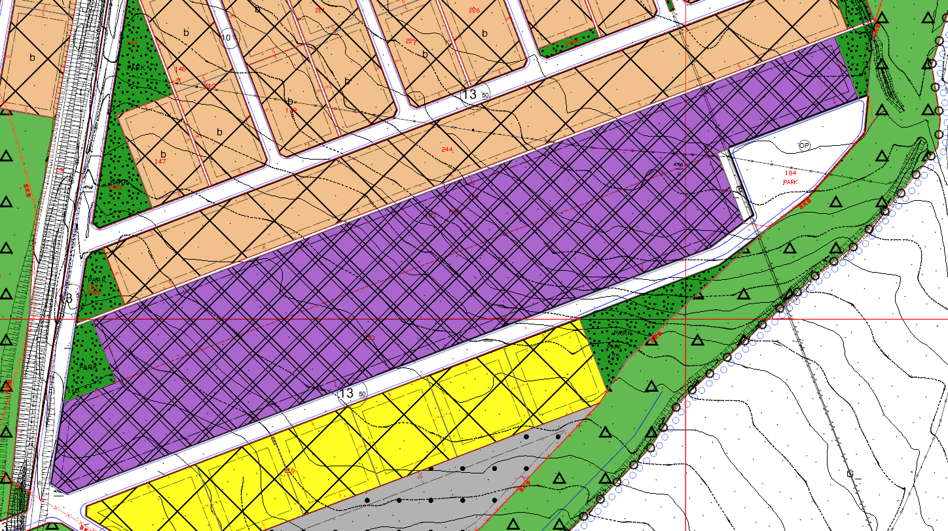

256 ve 165 parseller Öneri İmar Planı

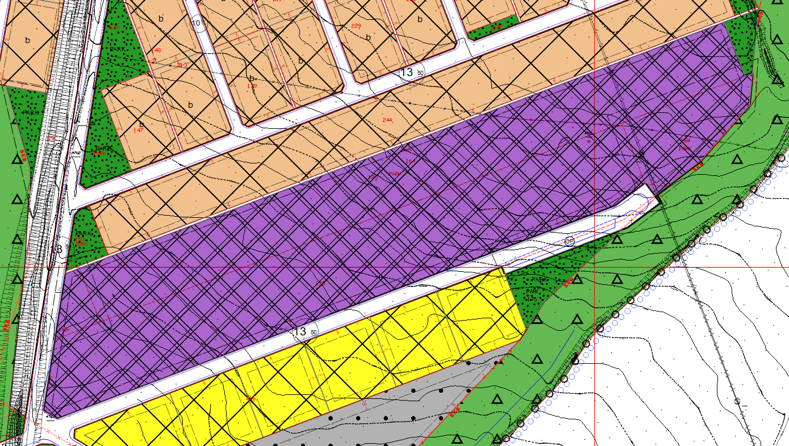

189 parsel Mevcut İmar Planı

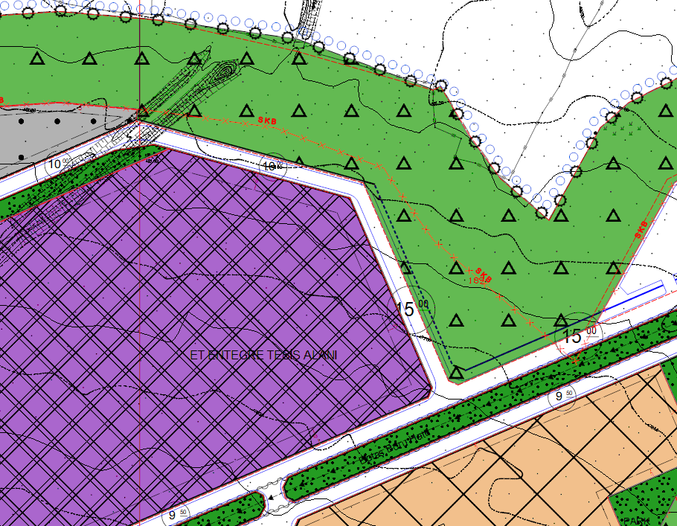

189 parsel Öneri mar Planı

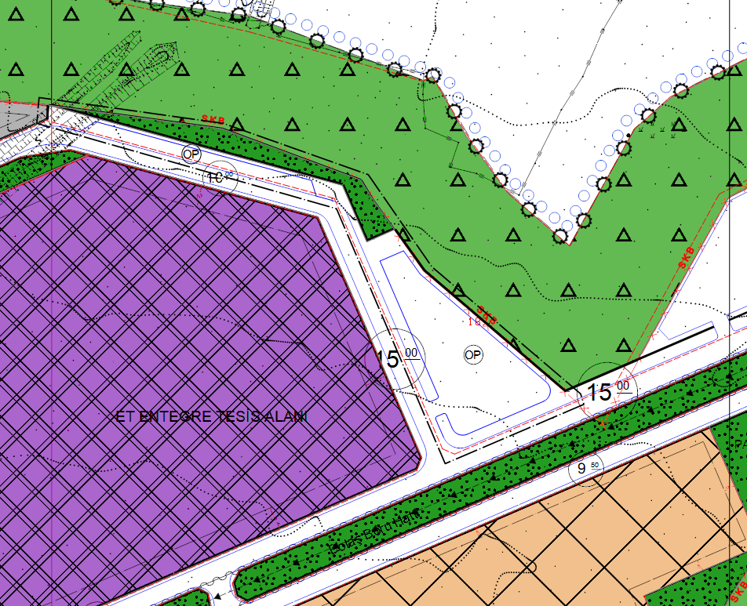

165 parsel Mevcut İmar Planı

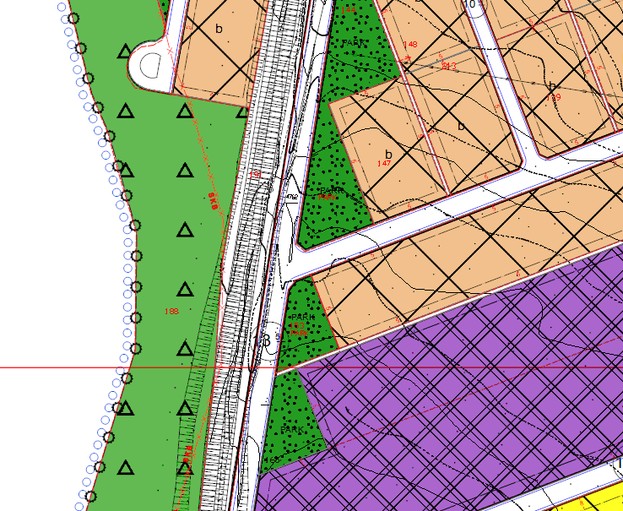

165 parsel Öneri İmar Planı

